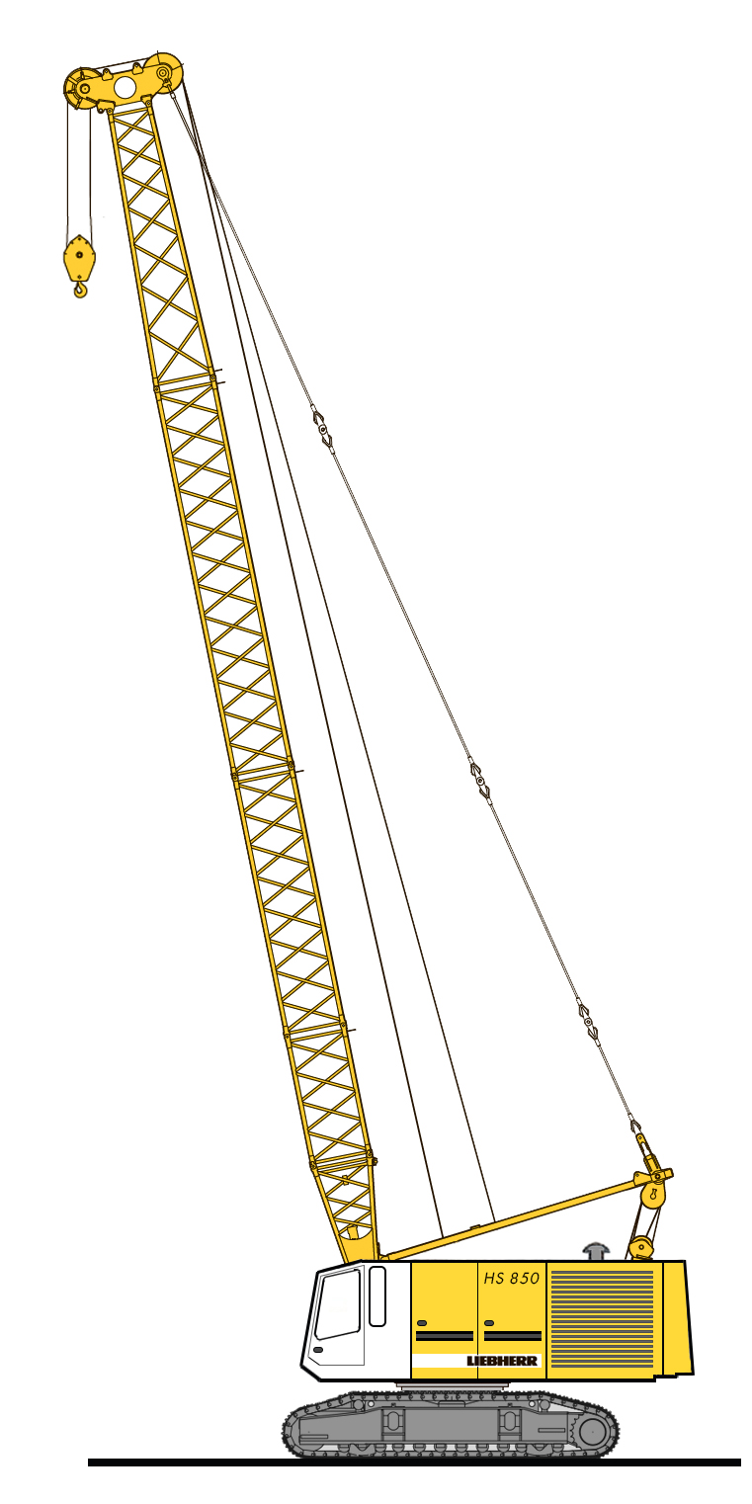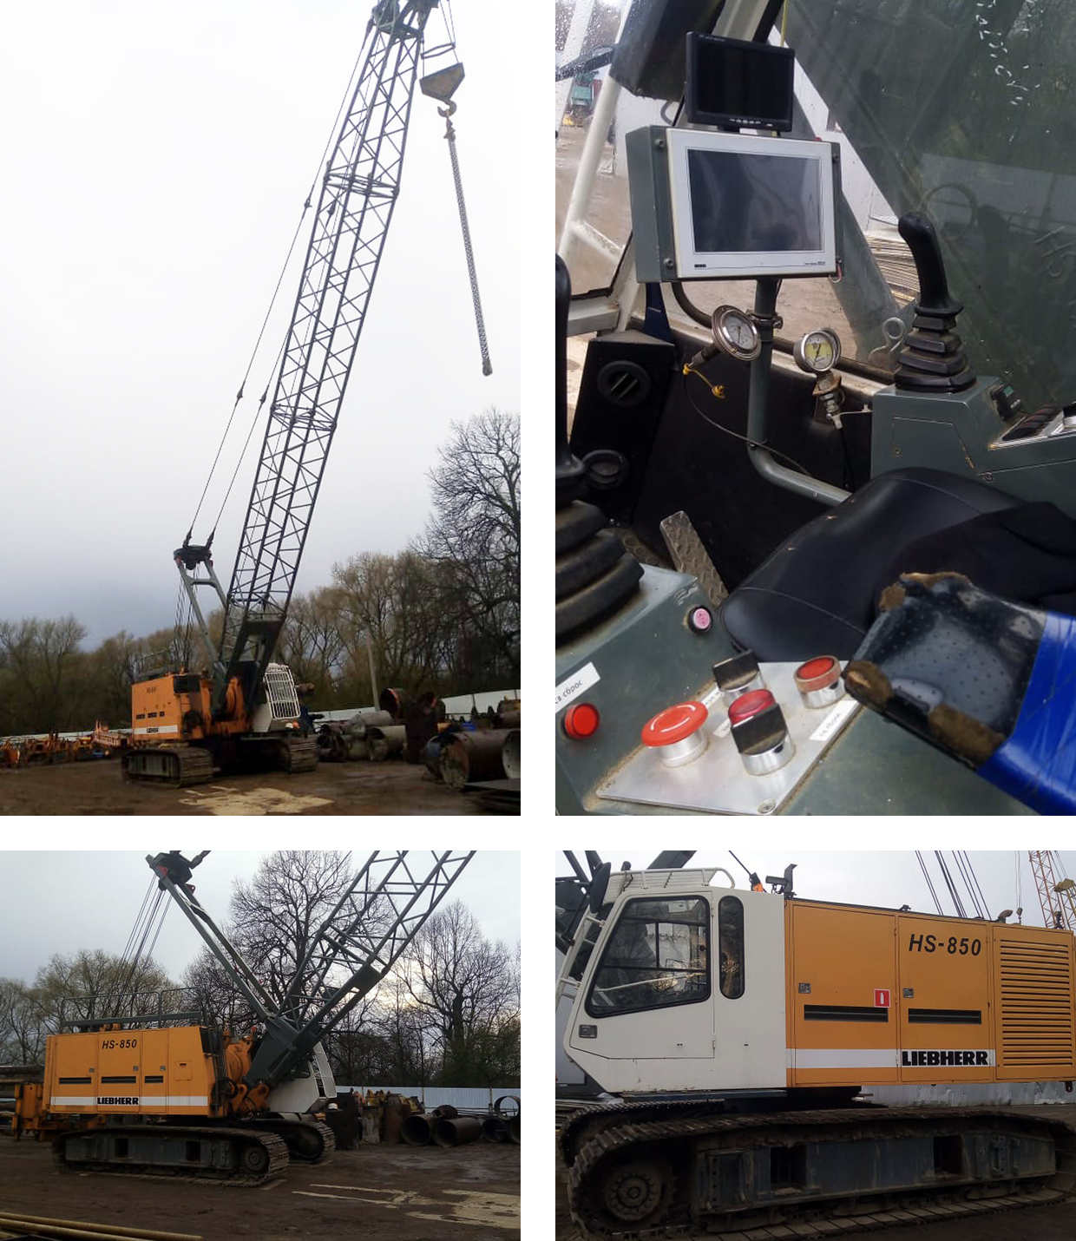

Столбов Никита Юрьевич
Менеджер коммерческого отдела
Тел.: +7 495 120-32-41 доб. 402
Моб.: +7 926 208-86-35
E-mail: sny@glavmash.ru

